№ 143-НҚ от 18.04.2022
Приложение 2

УТВЕРЖДЕНА
Приказом Председателя
РГУ «Комитет медицинского и фармацевтического контроля

Министерства здравоохранения

Республики Казахстан»
от «____»____________20__г.
№ ______________

Инструкция по медицинскому применению
лекарственного препарата (Листок-вкладыш)

▼Лекарственный препарат подлежит дополнительному мониторингу, который способствует быстрому выявлению новых сведений о безопасности. Это позволит в короткий срок выявить новую информацию о безопасности. Обращаемся к работникам системы здравоохранения с просьбой сообщать о любых подозреваемых нежелательных реакциях.

Торговое наименование

Комирнати (вакцина против COVID-19 на основе мРНК (модифицированная нуклеозидами))
Международное непатентованное название
Тозинамеран
Лекарственная форма, дозировка
Дисперсия для инъекций, 30 мкг/доза (0,3 мл)

Фармакотерапевтическая группа
Вакцины, другие вирусные вакцины.
Код АТХ: J07BX03

Показания к применению
Комирнати является вакциной, применяемой для профилактики заболевания COVID-19, вызываемого вирусом SARS-CoV-2.
Вакцина Комирнати, дисперсия для инъекций, 30 мкг/доза (0,3 мл), предназначена для взрослых и подростков в возрасте 12 лет и старше.
Вакцина заставляет иммунную систему (естественную защитную систему организма) вырабатывать антитела и клетки крови, которые противодействуют вирусу, тем самым защищая организм от COVID-19.
Так как Комирнати не содержит вирус для выработки иммунной защиты, он не может вызвать инфекцию COVID-19.

Перечень сведений, необходимых до начала применения
Противопоказания
- Аллергия на действующее вещество или любые другие компоненты препарата (перечисленные в разделе «Дополнительные сведения»).
Необходимые меры предосторожности при применении
Перед применением вакцины проконсультируйтесь с лечащим врачом в следующих случаях:
- у Вас когда-либо возникала тяжелая аллергическая реакция или проблемы с дыханием после введения какой-либо другой вакцины или после введения Комирнати в прошлом;
- Вы волнуетесь из-за процедуры вакцинации или когда-либо падали в обморок после любого укола;
- у Вас тяжелая болезнь или инфекция с высокой температурой. Однако Вы можете вакцинироваться, если у Вас легкое повышение температуры или инфекция верхних дыхательных путей, например простуда;
- у Вас проблемы со свертыванием крови, легко образуются синяки или Вы применяете лекарство против образования тромбов;
- у Вас ослаблена иммунная система из-за болезни, такой как ВИЧ-инфекция, или лекарства, такого как кортикостероид, которое влияет на Вашу иммунную систему.

Существует повышенный риск миокардита (воспаление сердечной мышцы) и перикардита (воспаление наружной оболочки сердца) после вакцинации Комирнати (см. раздел «Описание нежелательных реакций, которые проявляются при стандартном применении Комирнати и меры, которые следует принять в этом случае»). Эти состояния могут развиваться в течение всего лишь нескольких дней после вакцинации и возникали в течение преимущественно 14 дней. Миокардит и перикардит чаще наблюдались после второй вакцинации, и чаще у мужчин более молодого возраста. После вакцинации следует быть внимательным к признакам и симптомам миокардита и перикардита, таким как одышка, ощущение сердцебиения и боль в груди, и обратиться за неотложной медицинской помощью, если это произойдет.
Как и в случае любой другой вакцины, Комирнати может не полностью защитить всех вакцинированных, кроме того, неизвестно, как долго Вы будете защищены.
Вы можете получить третью дозу Комирнати. Эффективность Комирнати, даже после введения третьей дозы, может быть ниже у лиц с ослабленным иммунитетом. В этих случаях Вы должны продолжать соблюдать физические меры предосторожности, чтобы предотвратить COVID-19. Кроме того, Ваши близкие должны быть вакцинированы по мере необходимости. Обсудите соответствующие индивидуальные рекомендации со своим врачом.
Взаимодействия с другими лекарственными препаратами
Сообщите лечащему врачу о том, что Вы принимаете, недавно принимали или можете начать принимать какие-либо другие препараты, или недавно получили какую-либо другую вакцину.
Специальные предупреждения
Применение в педиатрии
Комирнати не рекомендуется детям до 12 лет.
Во время беременности или лактации
Если Вы беременны или думаете, что забеременели, сообщите об этом Вашему врачу до получения данной вакцины.
Большое количество данных наблюдений за беременными женщинами, вакцинированными Комирнати во время второго и третьего триместров беременности, не показали увеличения неблагоприятных исходов беременности. Несмотря на то, что данные по исходам беременности после вакцинации во время первого триместра беременности в настоящее время ограничены, увеличения риска не вынашивания беременности не наблюдалось. Исследования препарата на животных не свидетельствуют о наличии прямых или опосредованных неблагоприятных эффектов в отношении беременности, эмбриофетального развития, родов или постнатального развития. Комирнати можно применять во время беременности.
Кормление грудью
Никакого воздействия на новорожденных/младенцев, находящихся на грудном вскармливании, не ожидается, поскольку системное воздействие Комирнати на женщин, кормящих грудью, незначительно. Данные наблюдения за женщинами, которые кормили грудью после вакцинации, не показали риска нежелательных эффектов у новорожденных или младенцев, находившихся на грудном вскармливании. Комирнати можно применять во время кормления грудью.
Особенности влияния препарата на способность управлять транспортным средством или потенциально опасными механизмами
Некоторые из эффектов вакцинации, упомянутых в разделе «Описание нежелательных реакций, которые проявляются при стандартном применении Комирнати и меры, которые следует принять в этом случае», могут временно повлиять на Вашу способность управлять транспортным средством или работать с механизмами. Прежде чем садиться за руль или работать с механизмами, подождите, пока эти эффекты не исчезнут.
Рекомендации по применению
Режим дозирования
Комирнати вводят в объеме 0,3 мл путем инъекции в мышцу плеча.
Метод и путь введения
Для внутримышечного введения. Не разводить перед использованием.
Частота применения с указанием времени приема
Вам будет сделано 2 инъекции. Для завершения курса вакцинации рекомендуется получить вторую дозу той же вакцины через 3 недели после первой дозы.
Бустерную дозу (третью дозу) Комирнати можно вводить по меньшей мере через 6 месяцев после введения второй дозы лицам в возрасте 18 лет и старше.
Если у Вас ослабленный иммунитет, Вы можете получить третью дозу Комирнати по меньшей мере через 28 дней после введения второй дозы.
Рекомендации по обращению за консультацией к медицинскому работнику для разъяснения способа применения лекарственного препарата
При наличии вопросов по применению Комирнати, обратитесь к лечащему врачу.
Описание нежелательных реакций, которые проявляются при стандартном применении Комирнати и меры, которые следует принять в этом случае.
Подобно всем вакцинам, Комирнати может вызывать нежелательные реакции, однако они возникают не у всех.
Очень часто (могут возникать у более чем 1 человека из 10)
- боль, припухлость в месте инъекции;
- утомляемость;
- головная боль;
- мышечная боль;
- боль в суставах;
- озноб;
- диарея;
- лихорадка.
Некоторые из вышеперечисленных нежелательных реакций у подростков в возрасте от 12 до 15 лет встречались несколько чаще, чем у взрослых.
Часто (могут возникать не более чем у 1 человека из 10)
- покраснение в месте инъекции;
- тошнота;
- рвота.
Нечасто (могут возникать не более чем у 1 человека из 100)
- увеличенные лимфоузлы (чаще наблюдается после бустерной дозы);
- недомогание;
- боль в руке;
- бессонница;
- зуд в месте инъекции;
- аллергические реакции, такие как сыпь или зуд;
- чувство слабости или отсутствие сил/сонливость;
- снижение аппетита;
- чрезмерная потливость;
- ночная потливость.
Редко (могут возникать не более чем у 1 человека из 1000)
- временный односторонний паралич лицевого нерва;
- аллергические реакции, такие как крапивница или отек лица.
Очень редко (могут возникать не более чем у 1 человека из 10 000):
- воспаление сердечной мышцы (миокардит) или воспаление наружной оболочки сердца (перикардит), которое может привести к одышке, учащенному сердцебиению или боли в груди.
Неизвестно (невозможно оценить на основании имеющихся данных)
- тяжелая аллергическая реакция;
- обширная отечность в месте инъекции с распространением на всю конечность;
- отечность лица, если в прошлом были сделаны дерматологические наполнители в область лица;
- кожная реакция, при которой появляются красные пятна или бляшки на коже, которые могут напоминать по форме мишень или «бычий глаз», с темным центром, окруженным более бледным кольцом красного цвета (многоформная эритема);
- необычное ощущение на коже, такое как покалывание или ощущение ползания мурашек (парестезия);
- снижение ощущения или чувствительности, особенно кожи (гипестезия).

При возникновении нежелательных лекарственных реакций обращаться к медицинскому работнику, фармацевтическому работнику или напрямую в информационную базу данных по нежелательным реакциям (действиям) на лекарственные препараты, включая сообщения о неэффективности лекарственных препаратов:
РГП на ПХВ «Национальный Центр экспертизы лекарственных средств и медицинских изделий» Комитета медицинского и фармацевтического контроля Министерства здравоохранения Республики Казахстан
http://www.ndda.kz

Дополнительные сведения
Состав лекарственного препарата
Один флакон (2,25 мл) содержит 6 доз по 0,3 мл.
В одной дозе (0,3 мл) содержится 30 мкг тозинамерана — вакцины против COVID-19 (на основе мРНК (инкапсулированной в липидные наночастицы).
вспомогательные вещества: ((4-гидроксибутил)азанедиил)бис(гексан-6,1-диил)бис(2-гексилдеканоат) (ALC-0315); 2-[(полиэтиленгликоль)-2000]-N,N-дитетрадецилацетамид (ALC-0159); 1,2-дистеароил-sn-глицеро-3-фосфохолин (ДСФХ); холестерин; трометамол; трометамола гидрохлорид; сахароза; вода для инъекций.
Описание внешнего вида, запаха, вкуса
Дисперсия белого или почти белого цвета (pH: 6,9–7,9)

Форма выпуска и упаковка
2,25 мл раствора в прозрачном многодозовом флаконе вместимостью 2 мл (стекло класса I), укупоренном пробкой (синтетический бромбутиловый каучук) и обжатом алюминиевым колпачком с пластиковой крышкой типа «flip-off» серого цвета. Каждый флакон содержит 6 доз.
По 195 флаконов или 10 флаконов в картонную коробку.
Срок хранения
Невскрытый флакон
Замороженный флакон
9 месяцев при хранении при температуре от –90 до –60 °C.
Вакцина может поставляться в замороженном виде при температуре от –90 до –60 °C. Замороженную вакцину можно хранить при температуре от –90 до –60 °C или от 2 до 8 °C после получения.
При хранении в замороженном состоянии при температуре от –90 до –60 °C упаковки с 10 флаконами вакцины можно размораживать при температуре от 2 до 8 °C в течение 6 часов или отдельные флаконы можно размораживать при комнатной температуре (до 30 °C) в течение 30 минут.
Размороженный флакон
Хранение и транспортировка в течение 10 недель при температуре от 2 до 8 °C в течение срока годности длительностью 9 месяцев.
- При перемещении препарата на хранение при температуре от 2 до 8 °C обновленный срок годности необходимо записать на внешней картонной пачке, при этом вакцину следует использовать или утилизировать до истечения обновленного срока годности. Первоначальный срок годности должен быть зачеркнут.
- Если вакцина получена при температуре от 2 до 8 °C, ее следует хранить при температуре от 2 до 8 °C. Убедитесь, что срок годности на внешней картонной пачке обновлен и отражает срок годности при хранении препарата в холодильнике, а первоначальный срок годности зачеркнут.
До использования невскрытые флаконы можно хранить до 12 часов при температуре от 8 до 30 °C.
Работа с размороженными флаконами может проводиться при комнатном освещении.
После размораживания вакцину не следует повторно замораживать.
Хранение вакцины при перепадах температуры после извлечения из морозильной камеры
- Данные о стабильности указывают на то, что вакцина в невскрытом флаконе стабильна в течение периода длительностью до 10 недель при хранении при температуре от –2 до 2 °C и в течение периода хранения длительностью 10 недель при температуре от 2 до 8 °C.
- Данные о стабильности указывают на то, что флакон можно хранить до 24 часов при температуре от 8 до 30 °C, включая до 12 часов после первого прокола пробки.
Эта информация предназначена для медицинских работников только в случае временного отклонения температуры.

Вскрытый флакон
Химическая и физическая стабильность препарата была показана в течение 12 часов при температуре от 2 до 30 °C. С микробиологической точки зрения, за исключением случаев, когда метод вскрытия предупреждает риск микробиологического загрязнения, препарат следует использовать немедленно. Если вакцина не была использована немедленно, ответственность за время и условия хранения до момента использования несет пользователь.
Не применять по истечении срока годности.
Условия хранения
Хранить в морозильной камере при температуре от –90 до –60 °C.
Хранить в оригинальной упаковке для защиты содержимого от света.
Во время хранения необходимо свести к минимуму воздействие комнатного освещения и избегать прямого попадания солнечного или ультрафиолетового света.
Условия хранения лекарственного препарата после размораживания и первого вскрытия приведены в разделе «Срок хранения».
Хранить в недоступном для детей месте!

Условия отпуска из аптек
Для специальных лечебных учреждений

Сведения о производителе
Пфайзер Мануфактуринг Бельгия Н.В., Бельгия
Рийксвег 12,
2870 Пюрс, Бельгия
Тел: + 323 890 92 11
Держатель регистрационного удостоверения
Пфайзер Эйч Си Пи Корпорэйшн, США
235 Ист 42 Стрит, Нью-Йорк, штат Нью-Йорк 10017-5755 США
Tел: 212-573-2323
Факс: 212-573-1895
Наименование, адрес и контактные данные (телефон, факс, электронная почта) организации на территории Республики Казахстан, принимающей претензии (предложения) по качеству лекарственных средств от потребителей и ответственной за пострегистрационное наблюдение за безопасностью лекарственного средства

Филиал компании Pfizer Export B.V. (Пфайзер Экспорт Би.Ви.) в Республике Казахстан
Республика Казахстан, г. Алматы, 050000, Медеуский район, проспект Нурсултана Назарбаева, д. 100/4
тел.: +7 (727) 250 09 16
факс: +7 (727) 250 42 09
электронная почта: PfizerKazakhstan@pfizer.com

Следующая информация предназначена только для медицинских работников
Комирнати вводят внутримышечно в виде первичного курса из двух доз (по 0,3 мл каждая) с интервалом в 3 недели.
Бустерная (третья) доза Комирнати может быть введена не менее чем через 6 месяцев после ведения второй дозы лицам в возрасте 18 лет и старше.
Лицам с сильно ослабленным иммунитетом третья доза может быть введена не менее чем через 28 дней после второй дозы.
Отслеживаемость
Для улучшения отслеживаемости биологических лекарственных препаратов в медицинской карте пациента следует ясно указать название и номер серии введенного препарата.

Инструкции по обращению
Для обеспечения стерильности приготовленной дисперсии Комирнати ее приготовление должен выполнять квалифицированный медицинский специалист в асептических условиях.

ПРОВЕРКА ДОЗЫ КОМИРНАТИ, дисперсия для инъекций, 30 мкг/доза (0,3 МЛ) (ПАЦИЕНТЫ В ВОЗРАСТЕ 12 ЛЕТ И СТАРШЕ)
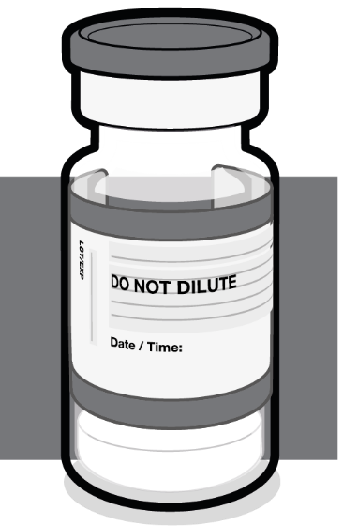  Серая крышка | - Убедитесь, что флакон оснащен серой пластиковой крышкой.  - Если на флаконе имеется пластиковая крышка фиолетового цвета, см. Общую характеристику лекарственного препарата Комирнати, концентрат для дисперсии для инъекций, 30 мкг/доза.  - Если на флаконе имеется пластиковая крышка оранжевого цвета, см. Общую характеристику лекарственного препарата Комирнати, концентрат для приготовления дисперсии для инъекций, 10 мкг/доза.
ОБРАЩЕНИЕ С КОМИРНАТИ, дисперсия для инъекций, 30 мкг/доза (0,3 МЛ), ПЕРЕД ИСПОЛЬЗОВАНИЕМ (ПАЦИЕНТЫ В ВОЗРАСТЕ 12 ЛЕТ И СТАРШЕ)
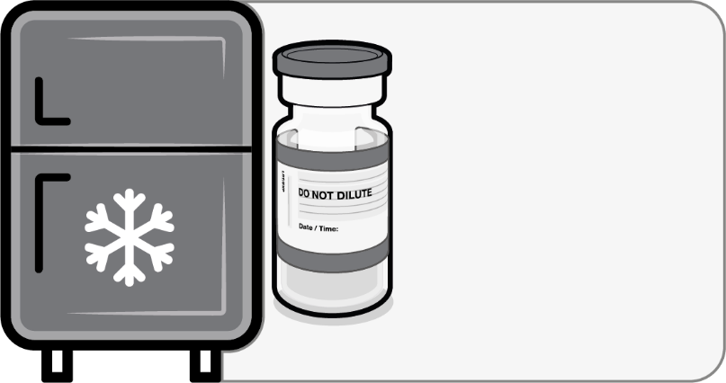  Хранить до 10 недель при температуре от 2 до 8 °C; обновить дату окончания срока годности на картонной пачке. | - Если многодозовый флакон хранят в замороженном состоянии, его следует разморозить перед использованием. Замороженные флаконы размораживают при температуре от 2 до 8 °C; размораживание упаковки на 10 флаконов может занять 6 часов. Флаконы следует полностью разморозить перед их использованием.  - После помещения флаконов в условия хранения при температуре от 2 до 8 °C следует обновить дату окончания срока годности на картонной пачке.  - Невскрытые флаконы можно хранить до 10 недель при температуре от 2 до 8 °C в течение срока годности длительностью 9 месяцев.  - В качестве альтернативы отдельные замороженные флаконы можно размораживать в течение 30 минут при температуре до 30 °C. До использования невскрытый флакон можно хранить до 12 часов при температуре до 30 °C. С размороженными флаконами можно работать при комнатном освещении.
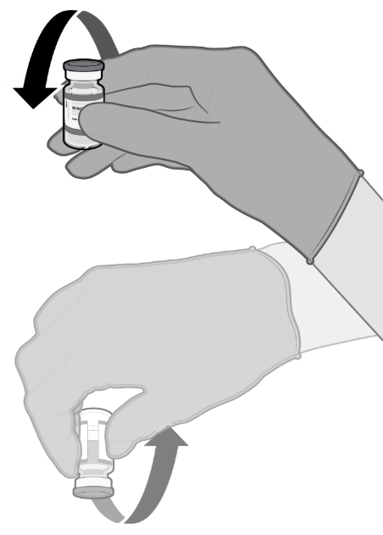  Аккуратно переверните 10 раз | - Аккуратно перемешайте содержимое флаконов путем их переворачивания 10 раз перед использованием. Не встряхивать.  - До перемешивания размороженная дисперсия может содержать непрозрачные аморфные частицы белого или почти белого цвета.  - После перемешивания вакцина должна представлять собой дисперсию почти белого цвета без видимых частиц. Не используйте данную вакцину при наличии в ней частиц или в случае изменения ее цвета.
ПРИГОТОВЛЕНИЕ ОТДЕЛЬНЫХ ДОЗ ПО 0,3 МЛ КОМИРНАТИ, дисперсия для инъекций, 30 мкг/доза (0,3 МЛ) (ПАЦИЕНТЫ В ВОЗРАСТЕ 12 ЛЕТ И СТАРШЕ)
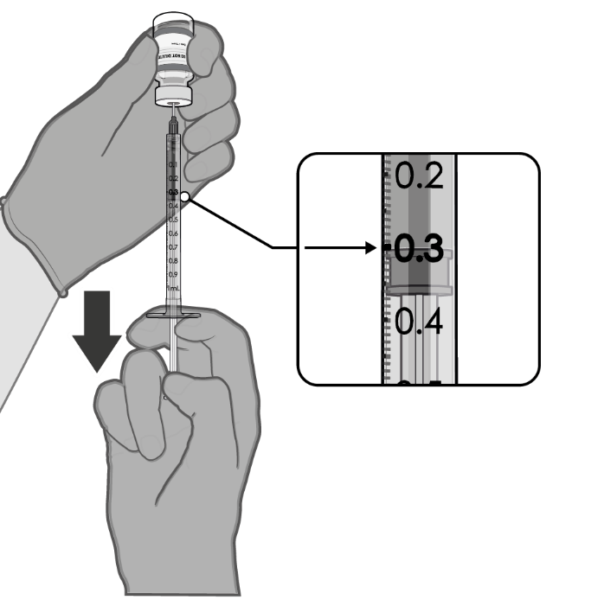  0,3 мл вакцины | - В асептических условиях очищают пробку флакона одноразовым антисептическим тампоном.  - Извлекают 0,3 мл Комирнати с помощью шприца.  Для извлечения 6 доз из одного флакона следует использовать шприцы и (или) иглы с малым «мертвым» объемом. Совокупный малый «мертвый» объем шприца и иглы должен составлять не более 35 мкл.  При использовании стандартных шприцев и игл объема вакцины может не хватить для извлечения шестой дозы из флакона.  - Объем каждой дозы вакцины должен составлять 0,3 мл.  - Если количества вакцины во флаконе не хватает на полную дозу объемом 0,3 мл, необходимо выбросить флакон, не используя остаток.  - Неиспользованная вакцина подлежит утилизации спустя 12 часов после первого прокола пробки флакона. Запишите на флаконе дату и время прокола пробки флакона.

Утилизация
Весь неиспользованный лекарственный препарат или отходы следует утилизировать в соответствии с местными требованиями.

Согласовано
18.04.2022 11:10 Балтабекова Динара Жумагалиевна
18.04.2022 11:35 Мукатаева Жанна Адильхановна
18.04.2022 14:41 Ержанова Сауле Амантаевна
Подписано
18.04.2022 16:56 Байсеркин Бауыржан Сатжанович

